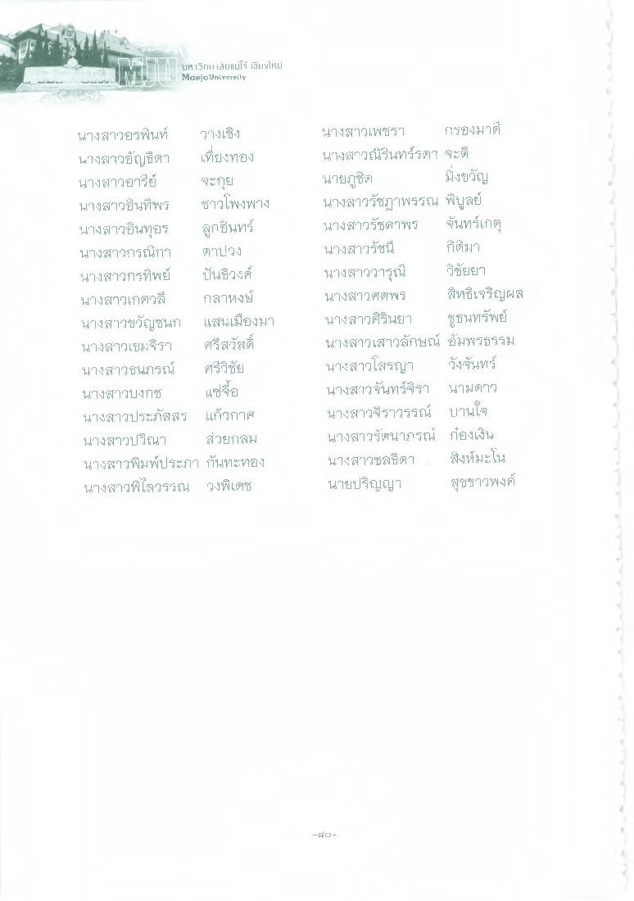
UR 15ntl เสี่ยแม่โจ้ เขียนใหม่ Maejo University
นางสาวอรพินท์ วางเชิง นางสาวอัญธิดา เที่ยงทอง นางสาวอารีย์ ตะกุย นางสาวขึ้นที่พร ชาวโพงพาง นางสาวอินทุอร
ลูกอื่นทร์ นางสาวกรณีกา ดาปวง นางสาวกรทิพย์ เป็นธิวงศ์ นางสาวเกศวลี กลาหงษ์ นางสาวขวัญชนก แสนเมืองมา นางสาวเขมจิรา ศรีสวัสดิ์ นางสาวธนภรณ์ ศรีวิชัย นางสาวบงกช แซ่จอ นางสาวประภัสสร แล้วกาศ นางสาวปริณา สวยกลม นางสาวพิมพ์ประภา กันทะทอง นางสาวพิไลวรรณ วงพิเดช
นางสาวเพชรา รองมาที่ นางสาวณีรุ่นทร์รตา จะติ นายภูชิต ยิ่งขวัญ นางสาวรัชฎาพรรณ พิบูลย์ นางสาวรัชดาพร จันทร์เกตุ นางสาวรัชนี ก็ต็มา นางสาววารุณี
ชัยยา นางสาวศตพร สิทธิ์เจริญผล นางสาวศิรินยา ชธนทรัพย์ นางสาวเสาวลักษณ์ อัมพรธรรม นางสาวโสรญา วังจันทร์ นางสาวจันทร์จิรา นามดาว นางสาวจิราวรรณ์ บานใจ นางสาวรัตนาภรณ์ กองเงิน นางสาวชลธิดา สิงห์มะโน นายปริญญา

